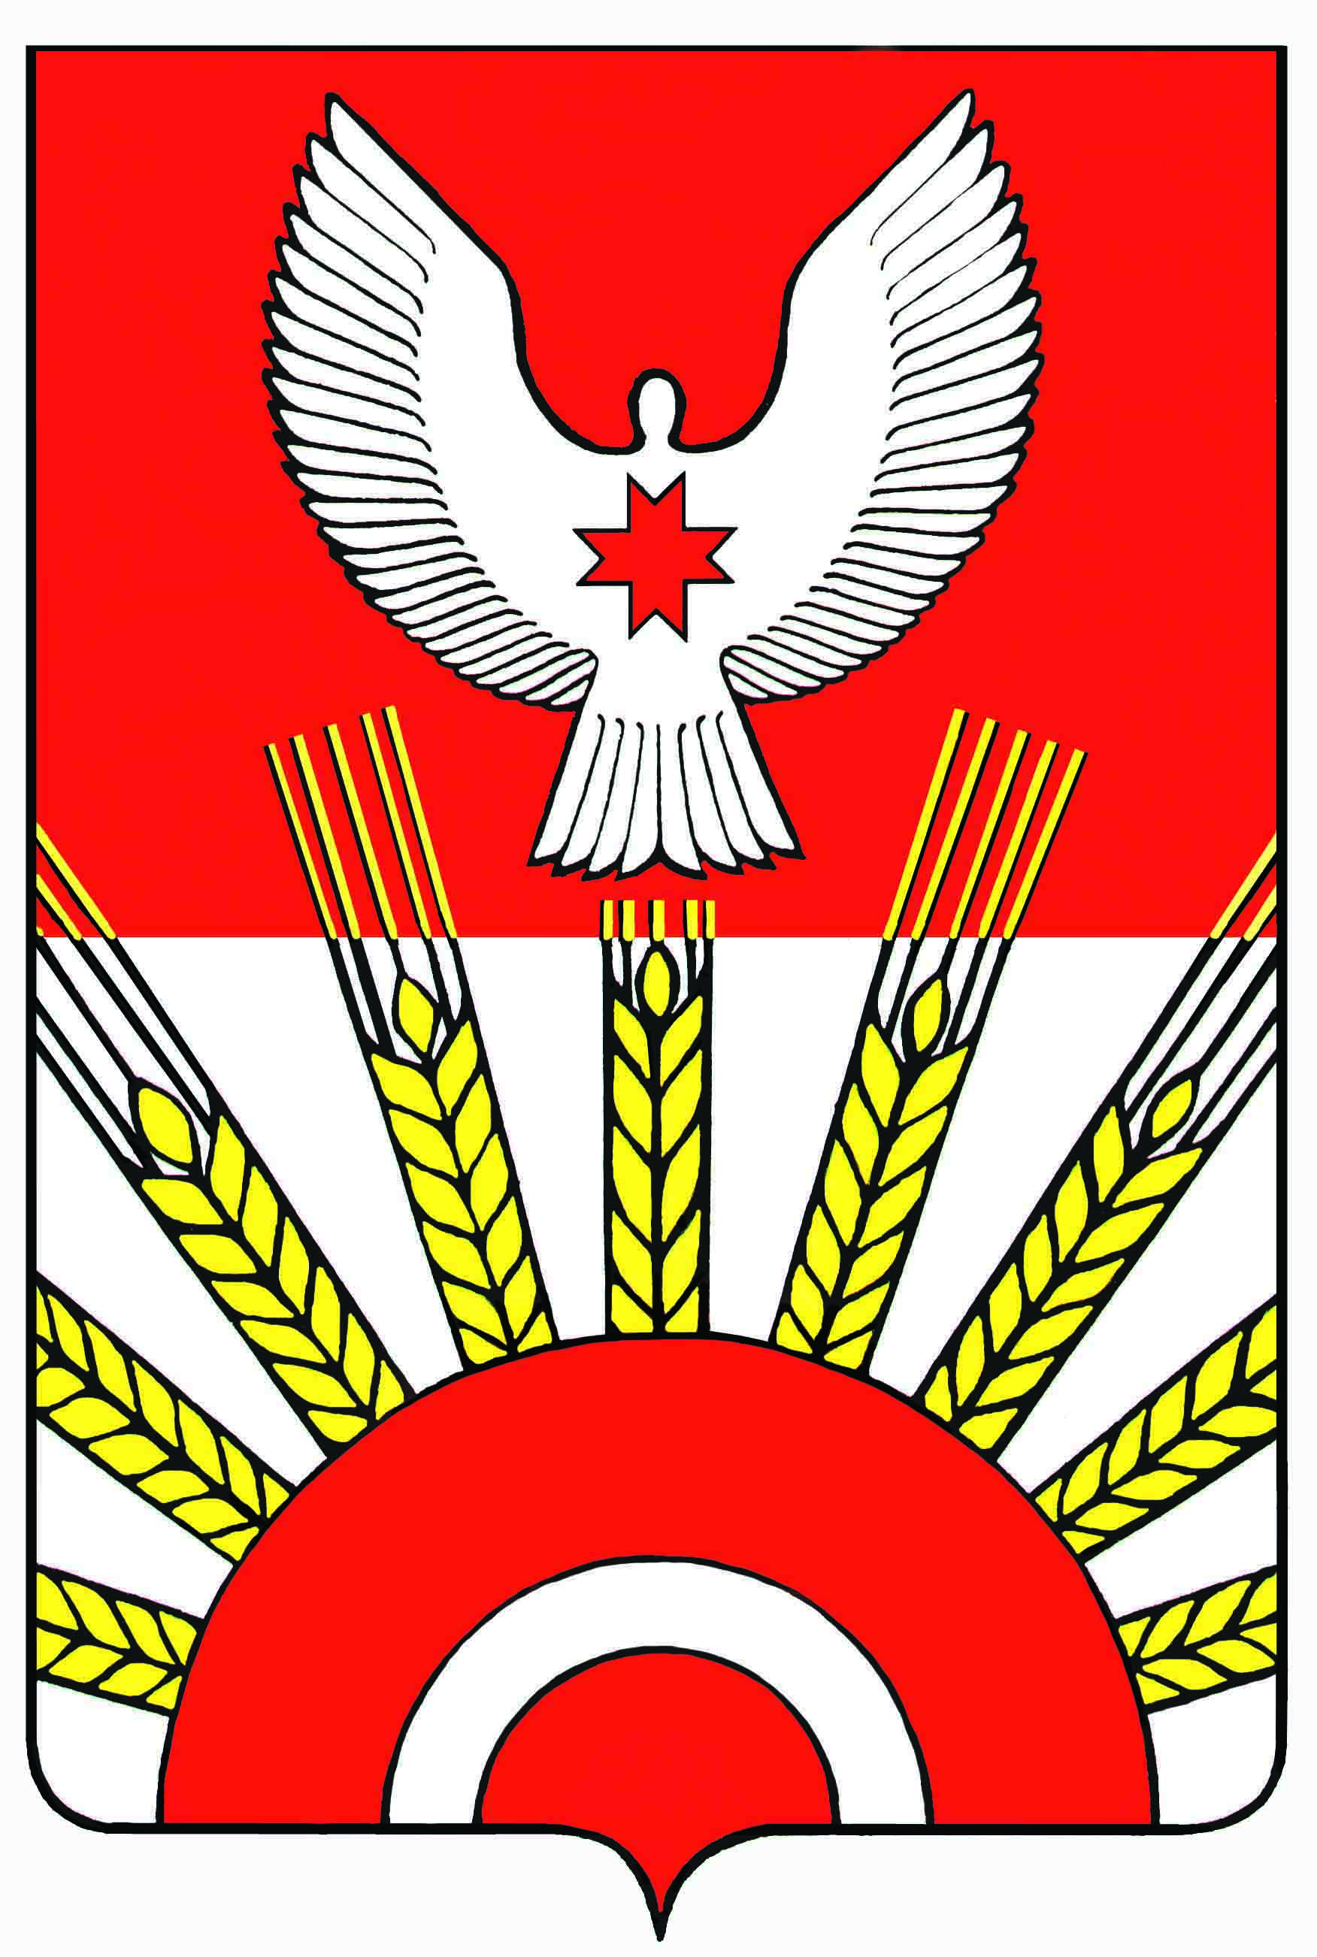Проект

РЕШЕНИЕ

Совета депутатов муниципального образования

«Муниципальный округ Киясовский район Удмуртской Республики»

О внесении изменений в положение о самообложении граждан на территории муниципального образования «Муниципальный округ Киясовский район Удмуртской Республики»

Принято Советом депутатов

муниципального образования «Муниципальный округ

Киясовский район Удмуртской Республики» июня 2022 года

В соответствии со статьей 56 Федерального закона от 6 октября 2003 года № 131-ФЗ «Об общих принципах организации местного самоуправления в Российской Федерации», руководствуясь Уставом муниципального образования «Муниципальный округ Киясовский район Удмуртской Республики», Совет депутатов

РЕШАЕТ:

1. Внести в Положение о самообложении граждан на территории муниципального образования «Муниципальный округ Киясовский район Удмуртской Республики», утвержденное решением Совета депутатов муниципального образования «Муниципальный округ Киясовский район Удмуртской Республики» от 21 апреля 2022 года № 144 следующие изменения:

1) в абзаце 2 подпункта 1.8 пункта 1 слова «решением Совета депутатов муниципального образования Совета депутатов муниципального образования «Муниципальный округ Киясовский район Удмуртской Республики» заменить на «Законом Удмуртской Республики»;

2) в подпункте 3.7 пункта 3 слова «Администрации муниципального образования «Муниципальный округ Киясовский район Удмуртской Республики» заменить на «Главы муниципального образования «Муниципальный округ Киясовский район Удмуртской Республики»;

3) в подпункте 3.10. пункта 3 слова и цифры «пунктом 2.11» заменить на «пунктом 2.9».

2. Решение вступает в силу после его официального опубликования.

3. Опубликовать настоящее решение в Вестнике правовых актов органов местного самоуправления муниципального образования «Муниципальный округ Киясовский район Удмуртской Республики» и на официальном сайте Киясовского района.

Председатель Совета депутатов

«Муниципальный округ Киясовский район

Удмуртской Республики» И.М. Сибиряков

Глава муниципального образования

«Муниципальный округ Киясовский район

Удмуртской Республики» С.В. Мерзляков